Санкт-Петербургский государственный политехнический университет
Институт Прикладной Математики и Механики
Кафедра «Теоретической механики»

ОТЧЕТ
о выполнении лабораторной работы по вычислительной механике
«Статическая и динамическая задачи о деформации балки»

Выполнил
студент гр.33604/1 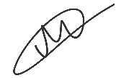 Степанов М.Д.
Руководитель
Ассистент Ле-Захаров С.А.

Санкт-Петербург
2015
СОДЕРЖАНИЕ

1. Постановка задачи………................................................................................ 3
2. Выполнение расчетов в ABAQUS ................................................................. 4
3. Результаты......................................................................................................... 5
4. Выводы.............................................................................................................. 9
5. Литература…………………………………………………………………….9

Постановка задачи
Дана стальная балка(Рис.1). Нужно решить следующие задачи:
- Найти перемещения интересующих нас точек (A и B) по оси OY, а также угол наклона в этих точках, вызванных действием заданной статической нагрузки. Построить эпюры перемещения.
- Найти собственный числа и собственные формы колебаний.
- После статической нагрузки, убрать нагрузку с балки. Найти в разные моменты времени формы колебаний балки. Построить график изменения координат точек во времени.
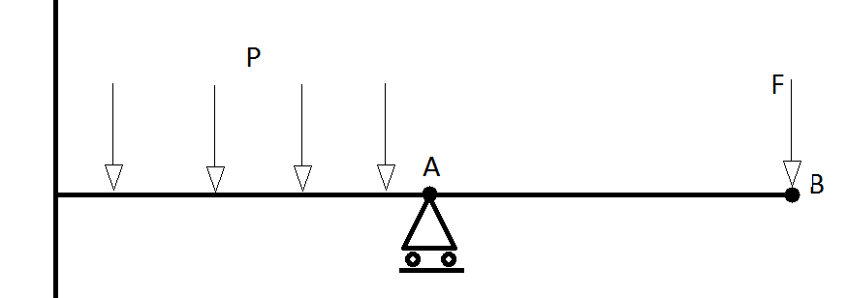
Рис. 1. Схема балки.
Исходные данные:
L = 1 м – длина балки;
a = b = 0.03 м – размеры торца балки;
E = 2.1 * 10¹¹ – модуль Юнга для стали;
$δ$ = 0.3 – коэффициент Пуассона для стали;
F = 1000 Н – сила, приложенная к точке В;
P = 1000 Па – давление на балку;
Левый край – консоль (жесткая заделка).

Выполнение расчётов в ABAQUS
Первый пункт будем рассматривать сначала для случая, когда балка представлена как 2D объект с прямоугольным профилем, затем рассмотрим этот пункт для 3D объекта и сравним результаты. На Рис. 2. представлена конечно-элементная модель для 3D объекта(балки).
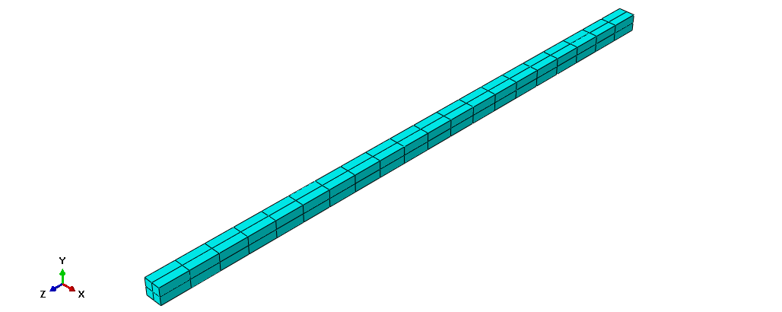
Рис. 2. Конечно-элементная модель 3D балки.
2D | 3D
$N_{E}=189$ (C3D8R)  $$N_{n}=80$$ | $N_{E}=21$ (B21)  $$N_{n}=20$$

Результаты
- В Таблице 1 приведены значения перемещения и углы наклона в точках A и B.
Таблица 1.
 | 2D | 3D
U,A | 0.000266466 | 1.04E-06
U,B | -0.00507315 | -0.00680495
Phi, A | -0.00130847 | 4.02E-10
Phi, B | -0.013073 | 4.00E-10

На графике 1 представлены эпюры перемещений для 1D и 3D случаев.

График 1. Эпюры перемещений.
- В таблице 2 приведены значения собственных частот для случая, когда балка рассматривается как 2D объект.
Таблица 2. Собственные частоты колебаний.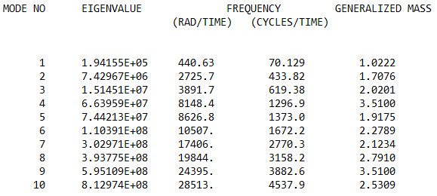
На Рис. 3. Представлены с.ф. колебаний для первых 10 собственных частот.
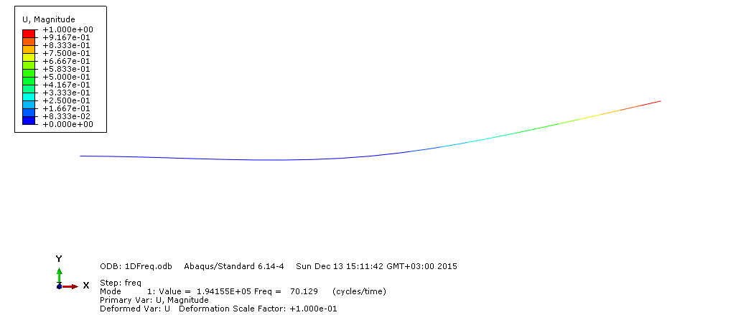

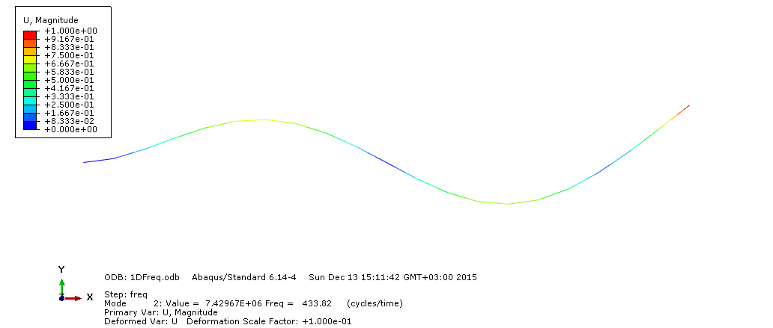
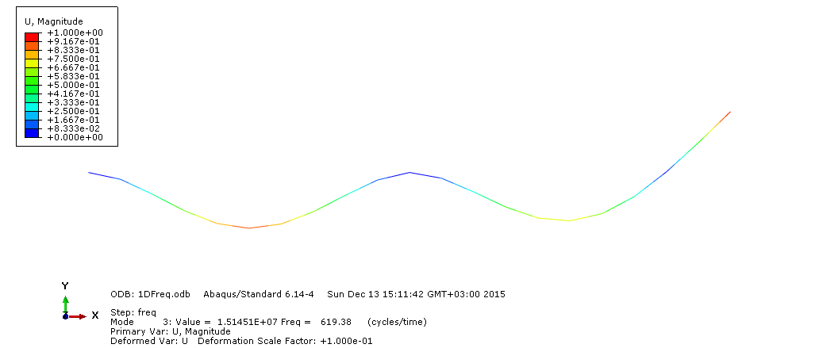
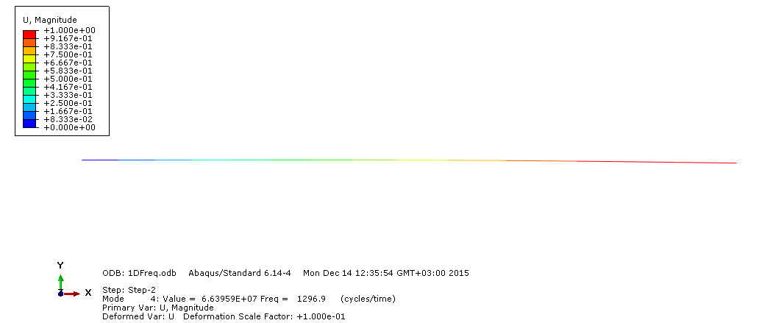
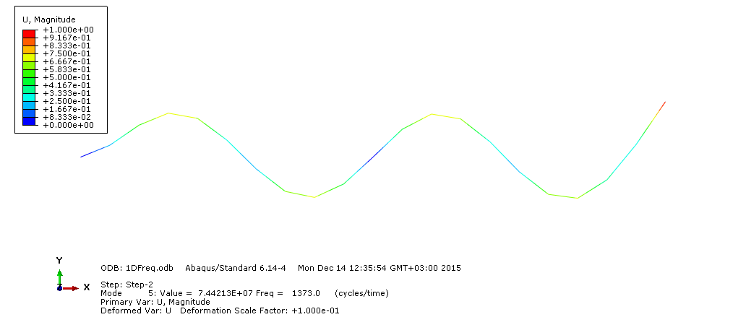
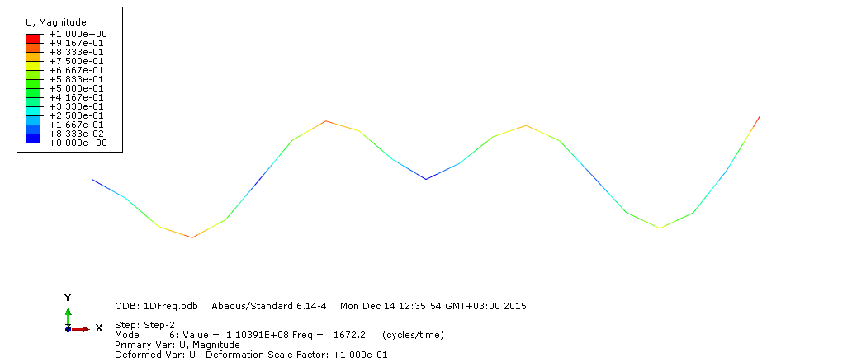
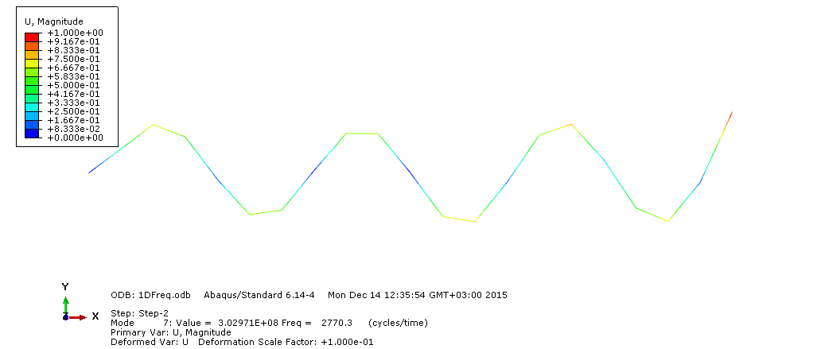
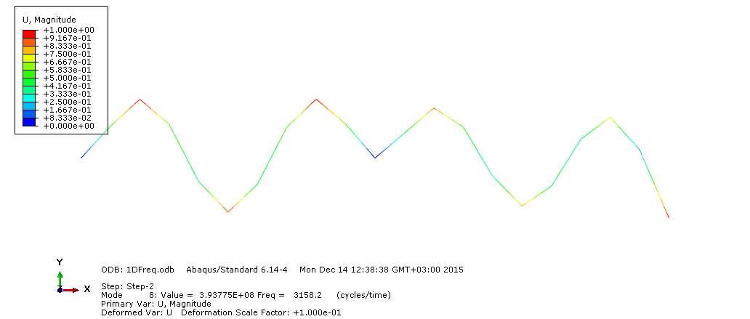
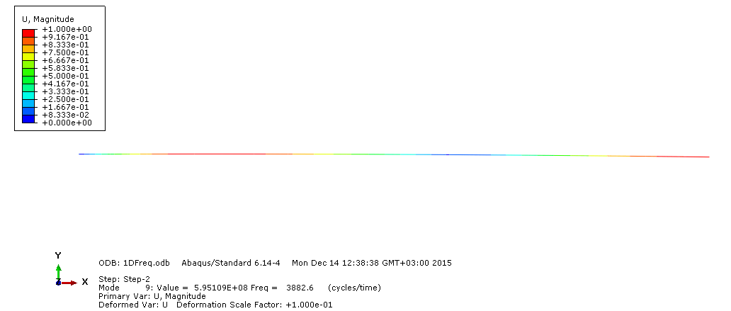
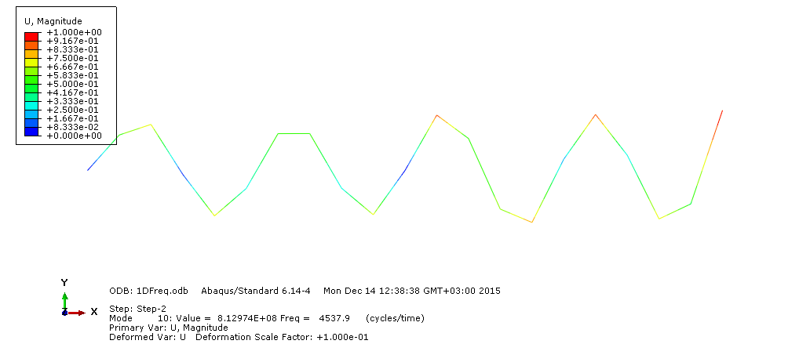
- На следующем шаге реализации, уберем нагрузку на балку и рассмотрим ее колебания. На Рис. 4 приведены формы балки в разные моменты времени.
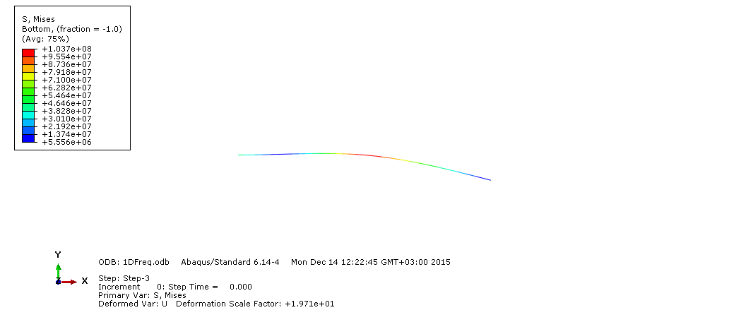
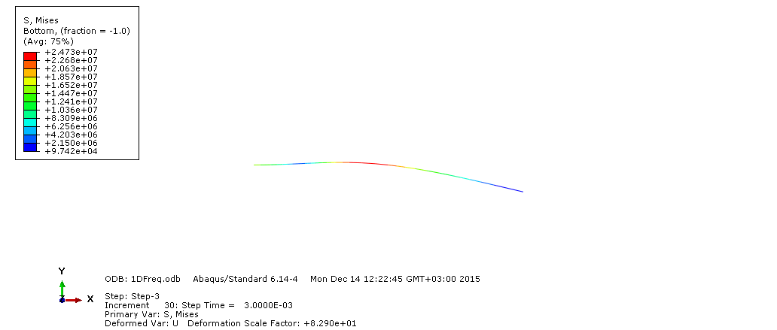
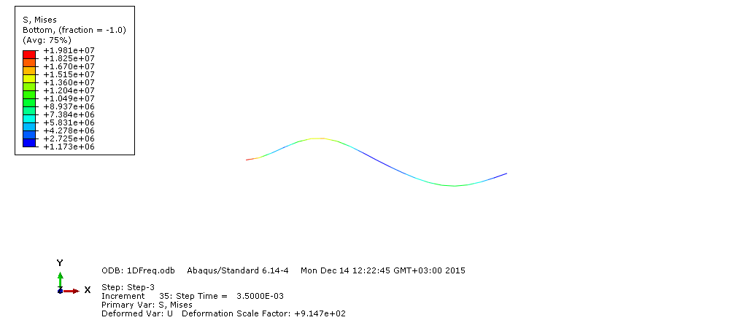
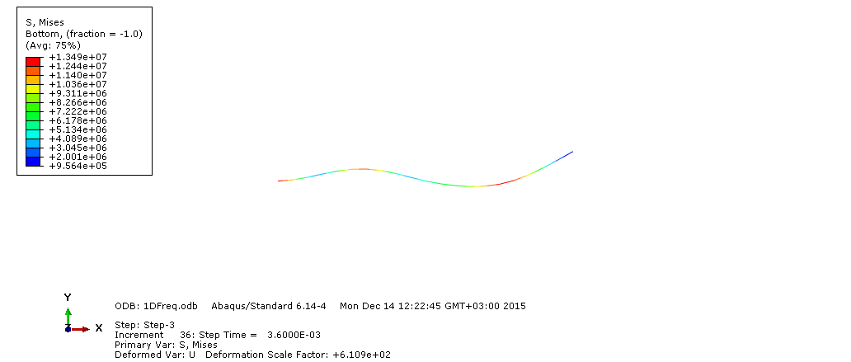
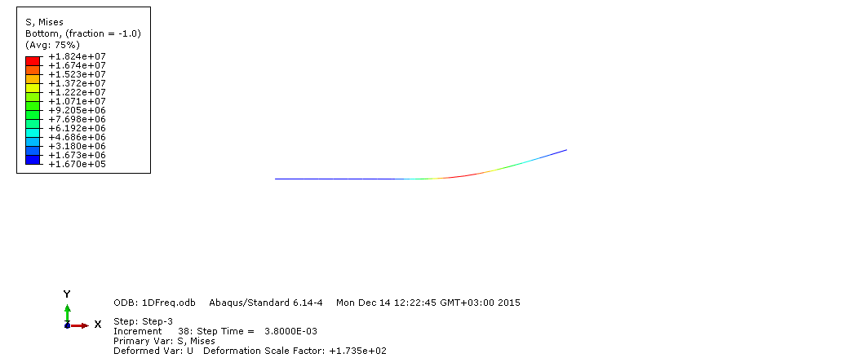
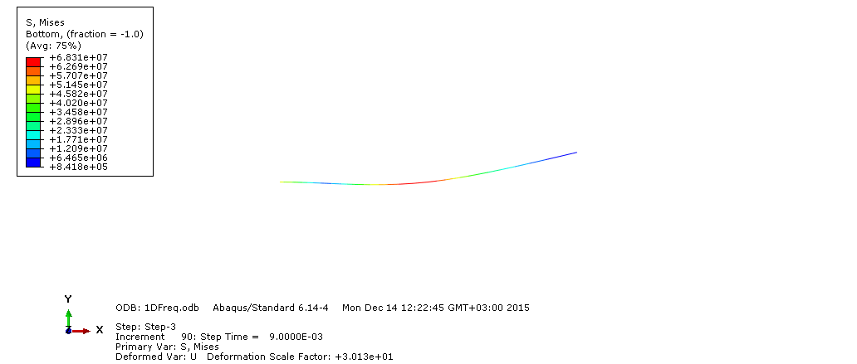
Рис. 4. Деформированная форма балки в разные моменты времени.
На Графике 2 представлено изменение координаты точки B оси OY в разные моменты времени.

Вывод
В ходе выполнения данной работы была решена статическая задача о деформировании балки в двух различных постановках: в балочной и трёхмерной. Для этих случаев приведены перемещения по оси OY и изменение угла в точках A и B(Рис.1). Построена эпюра перемещений в этих точках (График 1.).
В отчете приведены собственные частоты и формы первых 10 колебаний. Первая собственная частота равна 70.129 1/c.
При рассмотрении динамической части задачи приведены формы балки в разные моменты времени и построен график изменения координаты точки B по оси OY в зависимости от рассматриваемого момента.

